№ п/п | Змест работы | Клас | Час правядзення | Месца правядзення | Адказныя
1. | Фестываль патрыятычнай песні  “Да подзвігу  герояў песняй дакраніся” | 1-10 | 11.00-13.00 | Люстраная зала | Курловіч М.В., нам.дырэктара па выхаваўчай рабоце,  Дрозд І.К., настаўнік музыкі,  класныя кіраўнікі 1-10 кл.
2. | 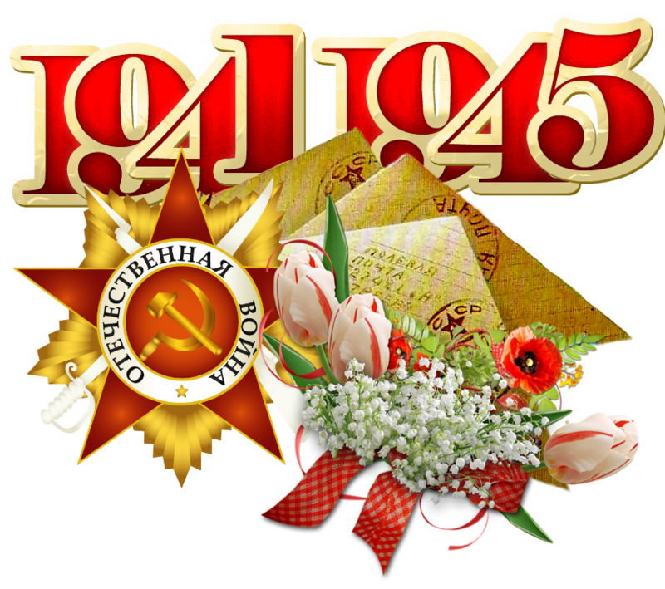  Выстава-вернісаж “Ведаць, помніць, думаць” | 1-10 | 9.00-11.00 | Бібліятэка | Крыцук І.В., бібліятэкар

